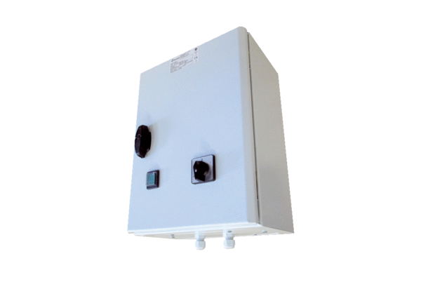Transformator 5-stopniowy TR 6,6-2Opakowanie jednostkowe: 1 sztukaAsortyment: C
Numer artykułu: 0157.0150Producent: MAICO

